МИНИСТЕРСТВО НАУКИ И ВЫСШЕГО ОБРАЗОВАНИЯ РОССИЙСКОЙ ФЕДЕРАЦИИ

ПЕНЗЕНСКИЙ ГОСУДАРСТВЕННЫЙ УНИВЕРСИТЕТ

ПОЛИТЕХНИЧЕСКИЙ ИНСТИТУТ

ФАКУЛЬТЕТ ВЫЧИСЛИТЕЛЬНОЙ ТЕХНИКИ
Утвержден на заседании кафедры
«Вычислительная техника»
"___" _______________ 20 г.
Заведующий кафедрой
М.А. Митрохин
ОТЧЕТ ПО УЧЕБНОЙ ПРАКТИКЕ: ОЗНАКОМИТЕЛЬНОЙ ПРАКТИКЕ
(2024/2025 учебный год)

Курицын Артём Романович

Направление подготовки (специальность) 09.05.01 «Применение и эксплуатация автоматизированных систем специального назначения»
Наименование профиля подготовки (специализация) «Эксплуатация вычислительных машин, комплексов, систем и сетей»
Форма обучения – очная Срок обучения в соответствии с ФГОС – 5 лет
Год обучения 1 семестр 2

Период прохождения практики с 20.06.2025 по 17.07.2025

Кафедра «Вычислительная техника»

Заведующий кафедрой д.т.н., Митрохин М.А.
(должность, ученая степень, ученое звание, Ф.И.О.)

Руководитель практики к.т.н., доцент, Карамышева Н.С.
(должность, ученая степень, ученое звание)

МИНИСТЕРСТВО НАУКИ И ВЫСШЕГО ОБРАЗОВАНИЯ РОССИЙСКОЙ ФЕДЕРАЦИИ

ПЕНЗЕНСКИЙ ГОСУДАРСТВЕННЫЙ УНИВЕРСИТЕТ

ПОЛИТЕХНИЧЕСКИЙ ИНСТИТУТ

ФАКУЛЬТЕТ ВЫЧИСЛИТЕЛЬНОЙ ТЕХНИКИ
Утвержден на заседании кафедры
«Вычислительная техника»
"___" _______________ 20 г.
Заведующий кафедрой
М.А. Митрохин
ОТЧЕТ ПО УЧЕБНОЙ ПРАКТИКЕ: ОЗНАКОМИТЕЛЬНОЙ ПРАКТИКЕ

(2024/2025 учебный год)

Курицын Артём Романович

Направление подготовки (специальность) 09.05.01 «Применение и эксплуатация автоматизированных систем специального назначения»
Наименование профиля подготовки (специализация) «Эксплуатация вычислительных машин, комплексов, систем и сетей»
Форма обучения – очная Срок обучения в соответствии с ФГОС – 5 лет
Год обучения 1 семестр 2

Период прохождения практики с 20.06.2025 по 17.07.2025

Кафедра «Вычислительная техника»

Заведующий кафедрой д.т.н., Митрохин М.А.
(должность, ученая степень, ученое звание, Ф.И.О.)

Руководитель практики к.т.н., доцент, Карамышева Н.С.
(должность, ученая степень, ученое звание

№ п/п | Планируемая форма работы во время практики | Количество часов | Календарные сроки проведения работы | Подпись  руководителя  практики от вуза
1 | Выбор темы и разработка индивидуального плана проведения работ | 26 | 20.06.25 –  24.06.25
2 | Подбор и изучение материала по теме работы | 26 | 24.06.25 –  26.06.25
3 | Разработка алгоритма | 26 | 26.06.25 –  28.06.25
4 | Описание алгоритма и программы | 30 | 04.07.25 –  09.07.25
5 | Тестирование | 30 | 09.07.25 –  12.07.25
6 | Получение и анализ результатов | 38 | 12.07.25 –  14.07.25
7 | Оформление отчёта | 40 | 14.07.25 –  17.07.25
 | Общий объём часов | 216

МИНИСТЕРСТВО НАУКИ И ВЫСШЕГО ОБРАЗОВАНИЯ РОССИЙСКОЙ ФЕДЕРАЦИИ

ПЕНЗЕНСКИЙ ГОСУДАРСТВЕННЫЙ УНИВЕРСИТЕТ

ПОЛИТЕХНИЧЕСКИЙ ИНСТИТУТ

ФАКУЛЬТЕТ ВЫЧИСЛИТЕЛЬНОЙ ТЕХНИКИ

ОТЧЁТ
О ПРОХОЖДЕНИИ УЧЕБНОЙ (ОЗНАКОМИТЕЛЬНОЙ) ПРАКТИКИ
(2024/2025 учебный год)

Курицын Артём Романович

Направление подготовки (специальность) 09.05.01 «Применение и эксплуатация автоматизированных систем специального назначения»

Наименование профиля подготовки (специализация) «Эксплуатация вычислительных машин, комплексов, систем и сетей»
Форма обучения – очная Срок обучения в соответствии с ФГОС – 5 года
Год обучения 1 семестр 2

Период прохождения практики с 20.06.2025 по 17.07.2025

Кафедра «Вычислительная техника»

Курицын А.Р. выполнял практическое задание «Сортировка пузырьком». На первоначальном этапе были изучен и проанализирован алгоритм пузырьковой сортировки, был выбран метод решения и язык программирования С, на котором была написана программа по реализации сортировки массива методом пузырька, также, осуществлена реализация работы с файлами.

Специалист Курицын А.Р. ____________ "___" ___________ 2025 г.

Руководитель Карамышева Н.С.____________ "___" ___________ 2025 г.

практики

МИНИСТЕРСТВО НАУКИ И ВЫСШЕГО ОБРАЗОВАНИЯ РОССИЙСКОЙ ФЕДЕРАЦИИ
Введение
1 Постановка задачи
1.1 Достоинства алгоритма сортировки пузырьком
1.2 Недостатки алгоритма сортировки пузырьком
1.3 Типичные сценарии применения данного алгоритма
2 Выбор решения
3 Описание программы
3.1 Описание личного вклада в проект
4 Схемы программы
4.1 Блок-схема алгоритма
4.2 Блок-схемы программы
5 Тестирование программы
6 Отладка
7 Совместная работа
Заключение
Список используемой литературы
Приложение А. Листинг программы

ПЕНЗЕНСКИЙ ГОСУДАРСТВЕННЫЙ УНИВЕРСИТЕТ

ПОЛИТЕХНИЧЕСКИЙ ИНСТИТУТ

ФАКУЛЬТЕТ ВЫЧИСЛИТЕЛЬНОЙ ТЕХНИКИ

ОТЗЫВ
ОТЧЕТ ПО УЧЕБНОЙ ПРАКТИКЕ: ОЗНАКОМИТЕЛЬНОЙ ПРАКТИКЕ
(2024/2025 учебный год)

Курицын Артём Романович

Направление подготовки (специальность) 09.05.01 «Применение и эксплуатация автоматизированных систем специального назначения»
2
Наименование профиля подготовки (специализация) «Эксплуатация вычислительных машин, комплексов, систем и сетей»
Форма обучения – очная Срок обучения в соответствии с ФГОС – 5 лет
Год обучения 1 семестр 2

Период прохождения практики с 20.06.2025 по 17.07.2025

Кафедра «Вычислительная техника»

В процессе выполнения практики Курицын А.Р. решал следующие задачи: разработка алгоритма быстрой сортировки, анализ результатов сортировки, сравнение существующих методов с разработанным алгоритмом.

За период прохождения практики были освоены основные понятия и технологии программирования, изучены основные инструменты языков С/С++. И получены следующие результаты: разработан алгоритм быстрой сортировки, получены результаты работы алгоритма, сделаны выводы эффективности работы алгоритма быстрой сортировки. Во время выполнения работы Курицын А.Р. показал себя ответственным, добросовестным учеником, знающим свой предмет, имеющим представление о современном состоянии науки, владеющим современными общенаучными знаниями по информатике и вычислительной технике; программированию.

За выполнение работы Курицын А.Р. заслуживает оценки «______».

Руководитель практики к.т.н., Карамышева Н.С. .« »_____________2025 г.

Содержание
3
...................................................................................................... 2
................................................................................... 3
................................ 3
.................................. 3
....................... 4
........................................................................................ 5
.............................................................................. 6
..................................................... 7
................................................................................... 11
.......................................................................... 11
........................................................................ 12
....................................................................... 15
..................................................................................................... 16
................................................................................... 17
.................................................................................................. 22
............................................................ 23
........................................................ 24

Введение
4

В наше время сортировка данных играет очень важную роль и является одним из главных процессов обработки данных на текущий момент. В контексте профессиональной деятельности очень часто можно встретить задачу, которая подразумевает сортировку данных различными способами и методами.

Самих методов и алгоритмов сортировки достаточно много. Применяются они с целью осуществления ускорения и упрощения поиска данных.

Сама важность и необходимость сортировки заключается в том, что на её примере можно достаточно наглядно показать принцип работы определённых алгоритмов. При всём этом, алгоритмов сортировки очень много и каждый имеет свои преимущества и свои недостатки относительно друг друга. Так, в определённых ситуациях можно применить простой алгоритм и этого будет более чем достаточно, а иногда нужно применить достаточно сложный алгоритм в достижении нужного результата. Сама цель сортировки заключается в перестановке некоторого количества объектов в определённом порядке по определённым правилам.

Сортировка пузырьком — это один из квадратичных алгоритмов сортировки. Основное преимущество этого метода заключается в простоте его реализации и минимальных требованиях к памяти. Но данный метод имеет недостаток, который виден при работе с большими массивами и объёмами данных, при этом будет наблюдаться низкая скорость работы алгоритма. Такая сортировка очень хороший пример для обучения сортировке, но не является оптимальным методом в реальных приложениях с большим объёмом данных.

1 Постановка задачи
5

Поставленная задача: необходимо заполнить массив из n-ого количества элементов случайными числами, записать данные элементы в отдельный файл. После этого выполнить сортировку методом пузырька над этими данными, которые находятся в массиве, записать отсортированные данные в другой файл, затем посчитать время выполнения и количество перестановок значений массива при сортировке.

Использовать сервис GitHub для совместной работы. Создать и выложить коммиты, характеризующие действия, выполненные каждым участником бригады.

Оформить отчет по проведенной практике.

1.1 Достоинства алгоритма сортировки пузырьком

- не используется дополнительная память;

- для маленьких массивов предпочтительнее, чем другие алгоритмы;

- легкость реализации. Алгоритм очень прост для понимания и реализации на любом языке программирования.

1.2 Недостатки алгоритма сортировки пузырьком

- низкая эффективность. Сложность алгоритма составляет O(n²), что делает его крайне медленным для работы с большими массивами данных;

- ресурсоёмкий по числу операций;

- для заранее отсортированных данных все равно выполняется несколько лишних проходов, что делает алгоритм не эффективным в реальных условиях.

1.3 Типичные сценарии применения данного алгоритма
6

- обучение основам алгоритмизации и программирования в образовательных целях;

- стандартная ситуация в быте (раскладка книг, документов или фай-лов по алфавиту или дате);

- создание наглядных анимаций, которые демонстрируют принципы работы сортировки (например, в визуализаторах алгоритмов или обучающих роликах).

2 Выбор решения
7

Для написания данной программы будет использован язык программирования Си. Этот язык является распространённым языком программирования. При разработке языка Си был принят компромисс между низким уровнем языка ассемблера и высоким уровнем других языков. Си – это язык программирования общего назначения, хорошо известный своей эффективностью, экономичностью и переносимостью. Указанные преимущества Си обеспечивают хорошее качество разработки почти любого вида программного продукта.

В качестве среды программирования была выбрана программа Microsoft Visual Studio Code. Microsoft Visual Studio Code — это редактор кода для разных языков программирования.

Для удобства совместной разработки был использован сервис WEEEK. WEEEK — сервис для управления личными и командными проектами. В основе WEEEK лежит недельный планер и канбан-методология: доски, колонки и т. д. Проект динамично разрабатывается, регулярно расширяя функционал и возможности. Ведется активная работа с пожеланиями пользователей в еженедельном патчноте WEEEK Week.

3 Описание программы
8

При запуске программы пользователю выводится меню с действиями:

a) 1. Сгенерировать числа и записать в файл;

b) 2. Отсортировать числа из файла;

c) 3. Проверить сортировку чисел;

d) 4. Сохранить отсортированные числа;

e) 0. Выход.

Пользователю требуется выбрать тот пункт, который ему требуется. При выборе пунктов числа 1-4 и 0 являются ключами к действиям, т.е нажимая одну из цифр на клавиатуре пользователь выберет нужное ему действие и после выбора определённого пункта, выводится сообщение, в котором пользователю необходимо ввести определенные данные.

После того как пользователь ввёл название файла, количество чисел и диапазон значений, массив с числами генерируется в файл (в данном проекте файл может быть txt или csv). Название файла и расширение пользователь задаёт сам. После эти данные читаются из файла.

Затем этим данные сортируются методом пузырька по возрастанию или по убыванию. Происходит это путём сравнивания соседних элементов. Если текущий элемент больше чем следующий стоящий, то происходит перестановка, т.е текущий встаёт на место следующего, а тот что был впереди становится сзади, т.о. самые большие элементы «всплывают» в конец массива. Действия повторяются пока массив не будет отсортирован.

Далее пользователь может проверить, а отсортирован ли массив, текстовые сообщения в консоли дадут ему понять, в каком состоянии данные. После этого можно сохранить отсортированный массив в файл, который пользователь также сам задаёт.

На цифру 0 можно завершить выполнение программы.

Подробный алгоритм будет приложен в подразделе 4.1 в виде рисунка.

3.1 Описание личного вклада в проект
9

Моя задача заключалась в разработке и интеграции графического интерфейса.

Для этого была разработана функция main, которая взаимодействует с пользователем. Выбор пользователя обрабатывается через switch-case.

case 1: {
char filename[256];
int num_count;
int num_min;
int num_max;

printf("Введите название файла: ");
scanf("%255s", &filename);
printf("Введите количество чисел для генерации (до %d): ", MAX);
scanf("%d", &num_count);
printf("Введите диапазон генерации(через пробел): ");
scanf("%d %d", &num_min, &num_max);
if (num_count > 0 && num_count <= MAX) {
gen_file(filename, num_count, num_min, num_max);
} else {
printf("Недопустимое количество чисел!\n");
}
break;

При выборе 1 («Сгенерировать числа и записать в файл»), программа запрашивает у пользователя название файла, количество чисел для генерации и диапазон генерации, затем проверяет, чтобы количество чисел для генерации было больше 0 и меньше максимального значения. После вызывает функцию gen_file с аргументами filename (название файла), num_count (количество чисел для генерации), num_min (нижняя граница диапазона) и num_max (верхняя граница диапазона). Если количество чисел для генерации недопустимое, то выводит соответствующее сообщение.

case 2: {
10
if (numbers != NULL) {
free(numbers);
}
char filename[256];
printf("Введите название файла: ");
scanf("%255s", filename);
numbers = read_file(filename, &count);
if (numbers != NULL && count > 0) {
clock_t start = clock();
bubble_sort(numbers, count);
clock_t end = clock();
double stime = (double)(end - start) / CLOCKS_PER_SEC;
printf("\nСортировка завершена за %.4f секунд.\n", stime);
}
break;
}

При выборе 2 («Отсортировать числа из файла»), программа очистит динамическую память, выделенную под массив numbers, если он был раннее создан. Далее программа запрашивает у пользователя название файла и считывает числа с помощью функции read_file. Затем проверяет наличие чисел, запускает таймер, выполняет сортировку функцией bubble_sort, останавливает таймер, высчитывает время сортировки и выводит сообщение в котором написано за сколько секунд сортировка завершена с четырьмя знаками после запятой.

case 3: {
if (numbers == NULL) {
char filename[256];
printf("Введите название файла: ");
scanf("%255s", filename);
numbers = read_file(filename, &count);
}
if (numbers != NULL && count > 0) {
if (check(numbers, count)) {
printf("\nЧисла отсортированы.\n");
} else {
11
printf("\nЧисла не отсортированы.\n");
}
}
break;

При выборе 3 («Проверить сортировку чисел»), программа проверяет наличие чисел, если их нет запрашивает у пользователя название файла и считывает их с помощью функции read_file. Далее проверяет сортировку функцией check и выводит соответствующее сообщение, отсортированы числа или нет.

case 4: {
if (numbers == NULL) {
char filename[256];
printf ("Введите назвиние файла для чтения: ");
scanf("%255s", filename);
read_file(filename, &count);
}
if (numbers != NULL && count > 0) {
if (!check(numbers, count)){
printf("Числа не отсортированы! Хотите отсортировать перед сохранением? (1 - да, 0 - нет): ");
int sort_choice;
scanf("%d", &sort_choice);
if (sort_choice == 1){
clock_t start = clock();
bubble_sort(numbers, count);
clock_t end = clock();
double stime = (double)(end - start) / CLOCKS_PER_SEC;
printf("Числа отсортированы за %.4f секунд.\n");
}
}
}
char output_filename[256];
printf ("Введите название файла для сохранения: ");
scanf("%255s", &output_filename);
12

FILE *file = fopen(output_filename, "w");
if (file == NULL) {
printf("Ошибка открытия файла для записи!\n");
} else {
for (int i = 0; i < count; i++) {
fprintf(file, "%d\n", numbers[i]);
}
fclose(file);
printf("Успешно сохранено %d чисел в файле '%s'.\n", count, output_filename);
}

break;
}

При выборе 4 («Сохранить отсортированные числа»), программа проверяет наличие чисел, если их нет запрашивает у пользователя название файла для чтения и считывает их с помощью функции read_file. Далее выполняется проверка сортировки чисел, и если они не отсортированы, программа спрашивает у пользователя, хочет ли он отсортировать числа перед сохранением, при выборе 1, программа осуществляет сортировку как в блоке case 2. Затем программа запрашивает у пользователя название файла для сохранения, открывает его в режиме записи, если не получилось, то выводит соответствующее сообщение, если получилось, записывает числа в файл и выводит сообщение сколько чисел сохранено и в каком файле.
При выборе 0 («Выход») программа завершает свою работу, при этом очищает динамическую память, если это необходимо.

4 Схемы программы
13

4.1 Блок-схема алгоритма
Начало
Берётся элемент
в массиве
Текущий > следующего
Текущий
меняется со
следующим
местами
Конец
Перестановка
не нужна
Да
Нет
Массив отсортирван
Да
Нет
1
2
3
4
5
7
6

Рисунок 1 — Блок-схема алгоритма

4.2 Блок-схемы программы
14
Начало
Вывод меню
Ввод choice
Choice =
1
Ввод параметров
генерации
gen_file
Ввод названия
файла
2
read_file
bubble_sort
C
1
2
3
4
5
6
7
8
9
A

A
Check
Вывод “Числа
отсортированы”
Да
Нет
Вывод “Числа не
отсортированы”
3
!Check
Да
Нет
Вывод “Числа не
отсортированы!”
Ввод sort_choice
sort_choice = 1
Да
bubble_sort
Нет
Ввод названия файла
Запись в файл
C
4
B
10
11
12
13
14
15
16
17
18
19
15

C
0
Вывод “Выход...”
Конец
D
B
20
21
Рисунок 2 — Блок-схема функции main
16
5 Тестирование программы
17

Тестирование показало, что с увеличением количества элементов пропорционально увеличивается время работы программы. График зависимости времени выполнения сортировки от количества элементов в наборе приведен на рисунке 3.

Время выполнения в секундах
Рисунок 3 — Результаты тестирования

6 Отладка
18

В качестве среды разработки была выбрана программа Microsoft Visual Studio Code, которая содержит в себе необходимый функционал для разработки и отладки модулей и программы.
Для отладки программы использовались точки остановки и пошаговое выполнение кода программы, анализ содержимого локальных переменных.
Точка останова (breakpoint) - это специальное место в коде программы, где отладчик временно приостанавливает выполнение, чтобы разработчик мог проанализировать состояние программы, проверить значения переменных, отследить ход выполнения этой самой программы.
Проверялись фрагменты кода, с помощью размещения точек останова: в начале main() для контроля входа в программу; перед вызовом gen_file() и read_file(); внутри циклов сортировки bubble_sort и rev_bubble_sort; также перед проверкой результатов в функциях check и check1.
При проведении отладки использовались команды такие как: (Step Over) - для обхода вызовов стандартных функций; (Step Into) - для входа в пользовательские функции; (Step Out) - для выхода из текущей функции.
7 Совместная разработка
19

Для удобства совместной разработки был использован сервис WEEEK. Определили задачи проекта, назначили приоритет задачам.
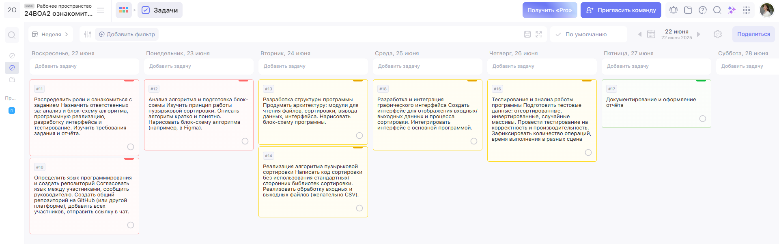
Рисунок 4 — Определение задач проекта

Затем разделили роли, назначили исполнителей задачам.
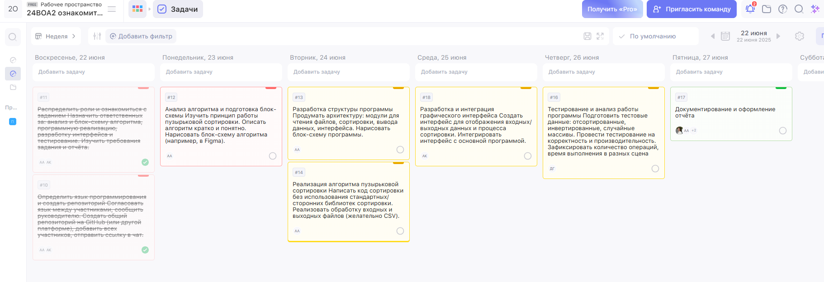
Рисунок 5 — Распределение задач проекта

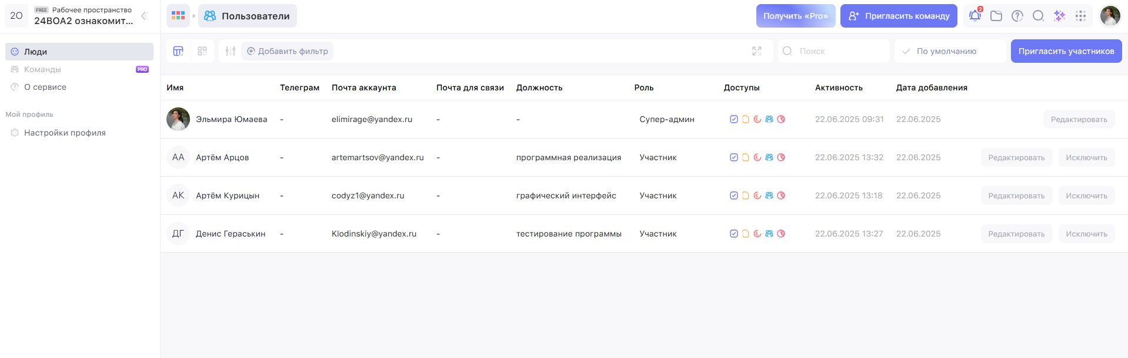
Рисунок 6 — Участники WEEEK
20

Обсуждение, выполнение и корректировка работы проводилась на площадке Discord.
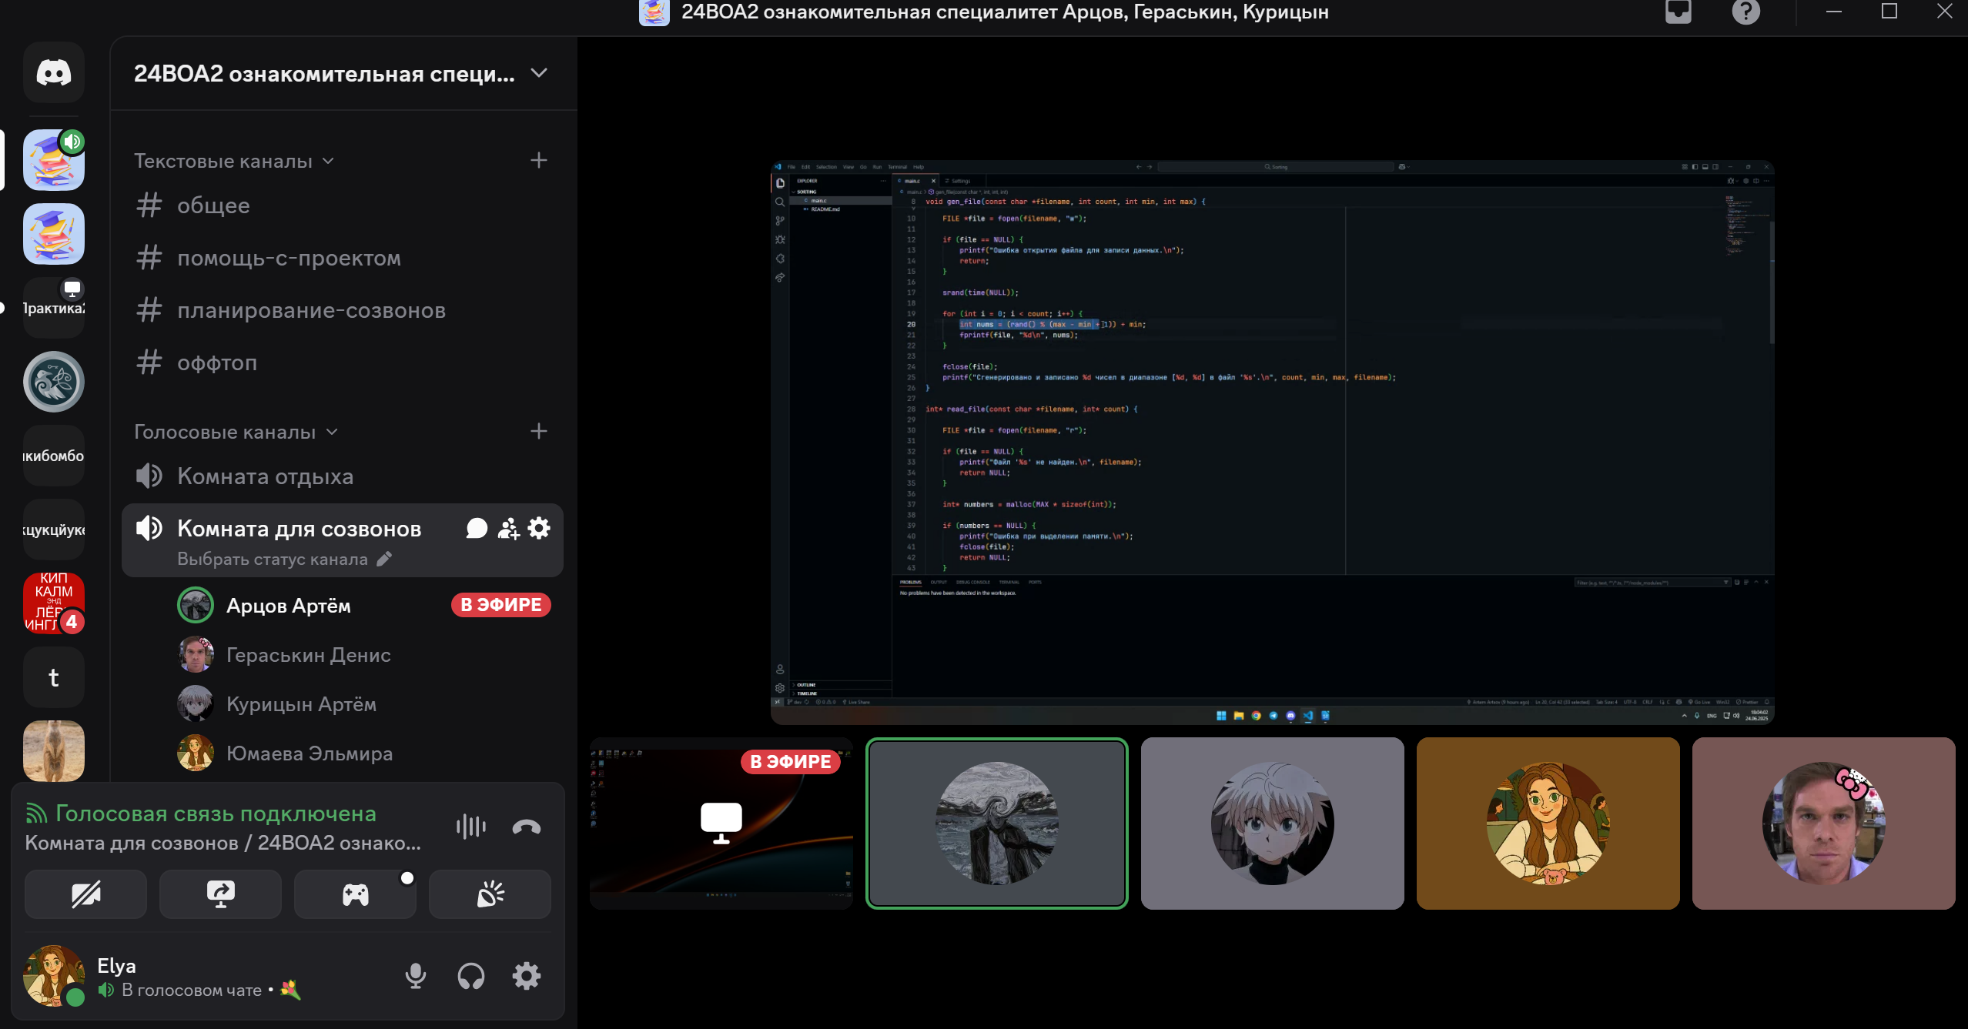
Рисунок 7 — Работа в Discord

Во время работы над данной практикой наша бригада осуществляла совместную работу в GitHub.
21
Мной было написана функция графического интерфейса, результат был загружен на удаленный репозиторий Github, сначала на ветку dev, затем после завершения работы над программой результаты были слиты в ветку main.
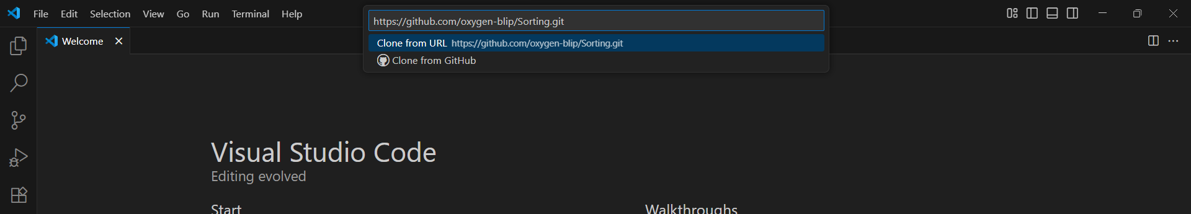
Рисунок 8 — Клонирование репозитория

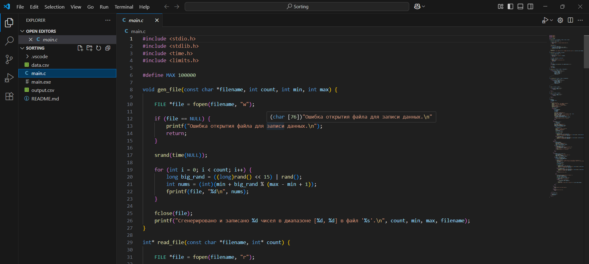
Рисунок 9 — Результат клонирования

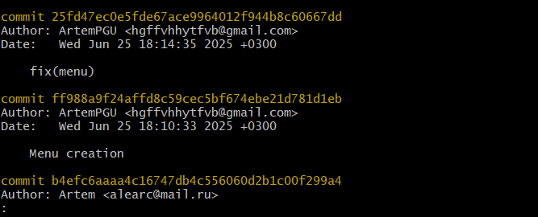
22

Рисунок 10 — Загрузки результатов в ветку dev

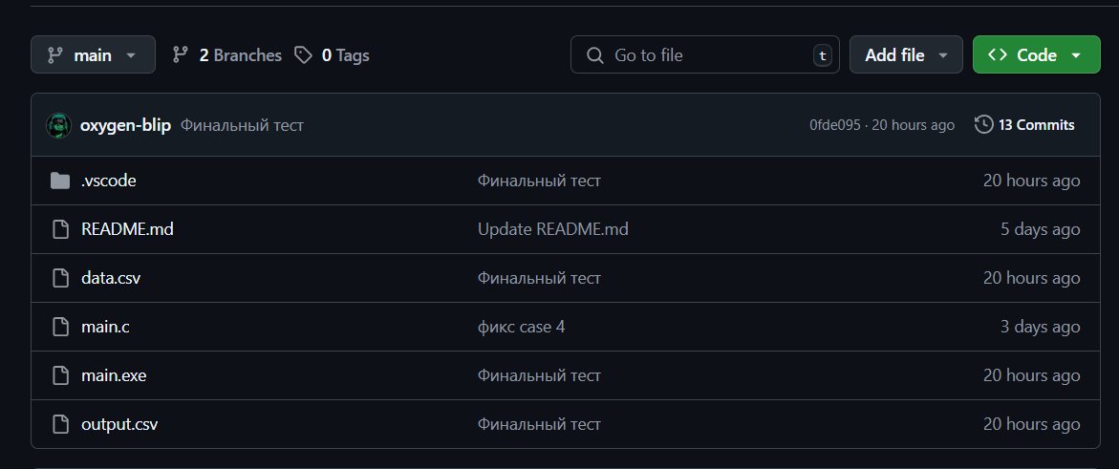

Рисунок 11 — Ветка main


Рисунок 12 — История коммитов
23
Заключение
24

При выполнении данной работы были получены навыки совместной работы с помощью сервисов GitHub и WEEK, навыки использования программы Git Bash. Был изучен алгоритм сортировки вставками.
Мной был написан алгоритм, который реализует сортировку методом пузырька, а также реализована работа с текстовыми файлами.
При выполнении практической работы были улучшены базовые навыки программирования на языке С. Улучшены навыки отладки, тестирования программ и работы со сложными типами данных.
В дальнейшем программу можно улучшить путем подключения упрощающих реализацию данной сортировки библиотек и улучшения графического интерфейса.

Список используемой литературы
25

1. ГОСТ 19.701-90. Схемы алгоритмов, программ, данных и систем. Условные обозначения и правила выполнения. - Введ. 1991-01-01. - М.: Стандартинформ, 2006. - 64 с.
2. Керниган, Брайан У., Ритчи, Деннис М. Язык программирования С, 2- е издание.: Пер. с англ. – М.,2009.
3. Bubble Sort Algorithm [Электронный ресурс] // GeeksforGeeks. - URL: https://www.geeksforgeeks.org/bubble-sort/ (дата обращения: 28.06.2025).
Приложение А. Листинг программы
26

#include <stdio.h>
#include <stdlib.h>
#include <time.h>
#include <limits.h>

#define MAX 100000

void gen_file(const char *filename, int count, int min, int max) {

FILE *file = fopen(filename, "w");

if (file == NULL) {
printf("Ошибка открытия файла для записи данных.\n");
return;
}

srand(time(NULL));

for (int i = 0; i < count; i++) {
long big_rand = ((long)rand() << 15) | rand();
int nums = (int)(min + big_rand % (max - min + 1));
fprintf(file, "%d\n", nums);
}

fclose(file);
printf("Сгенерировано и записано %d чисел в диапазоне [%d, %d] в файл '%s'.\n", count, min, max, filename);
}

int* read_file(const char *filename, int* count) {

FILE *file = fopen(filename, "r");

if (file == NULL) {
printf("Файл '%s' не найден.\n", filename);
return NULL;
}

int* numbers = malloc(MAX * sizeof(int));

if (numbers == NULL) {
printf("Ошибка при выделении памяти.\n");
fclose(file);
return NULL;
}

*count = 0;

while (*count < MAX && fscanf(file, "%d", &numbers[*count]) == 1) {
(*count)++;
27
}

fclose(file);
return numbers;
}

void bubble_sort(int *array, int count, int *swap_count) {

for (int i = 0; i < count - 1; i++) {
for (int j = 0; j < count - i - 1; j++) {
if (array[j] > array[j + 1]) {
int tmp = array[j];
array[j] = array[j + 1];
array[j + 1] = tmp;
(*swap_count)++;

}
}
}
}

void rev_bubble_sort(int *array, int count, int *swap_count){

for (int i = 0; i < count - 1; i++) {
for (int j = 0; j < count - i - 1; j++) {
if (array[j] < array[j + 1]) {
int tmp = array[j];
array[j] = array[j + 1];
array[j + 1] = tmp;
(*swap_count)++;
}
}
}
}

int check (int *array, int count) {

for (int i = 0; i < count - 1; i++) {
if (array[i] > array[i + 1]) {
return 0;
}
}
return 1;
}

int check1 (int *array, int count) {

for (int i = 0; i < count - 1; i++) {
if (array[i] < array[i + 1]) {
return 0;
}
}
return 1;
28
}

int main() {
int choice;
int* numbers = NULL;
int count;

do{
printf("\nМеню:\n");
printf("1. Сгенерировать числа и записать в файл\n");
printf("2. Отсортировать числа из файла\n");
printf("3. Проверить сортировку чисел\n");
printf("4. Сохранить отсортированные числа\n");
printf("0. Выход\n");
printf("Выберите действие: ");
scanf("%d", &choice);

switch (choice) {
case 1: {
char filename[256];
int num_count;
int num_min;
int num_max;

printf("Введите название файла: ");
scanf("%255s", &filename);
printf("Введите количество чисел для генерации (до %d): ", MAX);
scanf("%d", &num_count);
printf("Введите диапазон генерации(через пробел): ");
scanf("%d %d", &num_min, &num_max);
if (num_count > 0 && num_count <= MAX) {
gen_file(filename, num_count, num_min, num_max);
} else {
printf("Недопустимое количество чисел!\n");
}
break;

}
case 2: {
if (numbers != NULL) {
free(numbers);
}
char filename[256];
printf("Введите название файла: ");
scanf("%255s", filename);
numbers = read_file(filename, &count);
if (numbers != NULL && count > 0) {

int swap_count = 0;
29
printf("Выберите тип сортировки:\n");
printf("1. По возрастанию\n");
printf("2. По убыванию\n");
int sort_type;
scanf("%d", &sort_type);

clock_t start = clock();

if (sort_type == 1){
bubble_sort(numbers, count, &swap_count);
printf("\nСортировка завершена за %.4f секунд.\n", (double)(clock() - start)/CLOCKS_PER_SEC);
printf("Кол-во операций: %d\n", swap_count);
}
else if (sort_type == 2){
rev_bubble_sort(numbers, count, &swap_count);
printf("\nСортировка завершена за %.4f секунд.\n", (double)(clock() - start)/CLOCKS_PER_SEC);
printf("Кол-во операций: %d\n", swap_count);
}
}
break;
}
case 3: {
if (numbers == NULL) {
char filename[256];
printf("Введите название файла: ");
scanf("%255s", filename);
numbers = read_file(filename, &count);
}
if (numbers != NULL && count > 0) {
if (check(numbers, count)) {
printf("\nЧисла отсортированы по возрастанию.\n");
} else if (check1(numbers, count)) {
printf("\nЧисла отсортированы по убыванию.\n");
} else{
printf("\nЧисла не отсортированы.\n");
}
}
break;

}
case 4: {
if (numbers == NULL || count <= 0) {
char filename[256];
printf ("Введите назвиние файла для чтения: ");
scanf("%255s", filename);
numbers = read_file(filename, &count);
}
if (numbers != NULL && count > 0) {
int sort = check(numbers,count);
int rev_sort = check1(numbers,count);

if (!sort && !rev_sort){
printf("Числа не отсортированы! Хотите отсортировать перед сохранением?\n ");
printf("Введите:\n1 - чтобы отсортировать по возрастанию\n2 - чтобы отсортировать по убыванию\nВаш выбор:");
int s_choice;
scanf("%d", &s_choice);

int swap_count = 0;
clock_t start = clock();

if (s_choice == 1){
bubble_sort(numbers, count, &swap_count);
printf("\nСортировка завершена за %.4f секунд.\n", (double)(clock() - start)/CLOCKS_PER_SEC);
printf("Кол-во операций: %d\n", swap_count);
}
else if (s_choice == 2){
rev_bubble_sort(numbers, count, &swap_count);
printf("\nСортировка завершена за %.4f секунд.\n", (double)(clock() - start)/CLOCKS_PER_SEC);
printf("Кол-во операций: %d\n", swap_count);
}
else{
printf("Неверный выбор.\n");
}
}
else
{
printf ("Введите название файла для сохранения: ");
char output_filename[256];
scanf("%255s", &output_filename);

FILE *file = fopen(output_filename, "w");
if (file == NULL) {
printf("Ошибка открытия файла!\n");
} else {
for (int i = 0; i < count; i++) {
fprintf(file, "%d\n", numbers[i]);
}
fclose(file);
printf("Успешно сохранено %d чисел в файле '%s'.\n", count, output_filename);
}
}
}
break;
}

case 0: {
printf("Работа программы завершена.\n");
break;
}
default: {
printf("Неверный выбор.\n");
break;
}
}

} while (choice != 0);

if (numbers != NULL) {
free(numbers);
}
return 0;

}

